
DEPARTAMENTO DE COMUNICACIÓN

NOTA DE PRENSA

www.fbbva.es

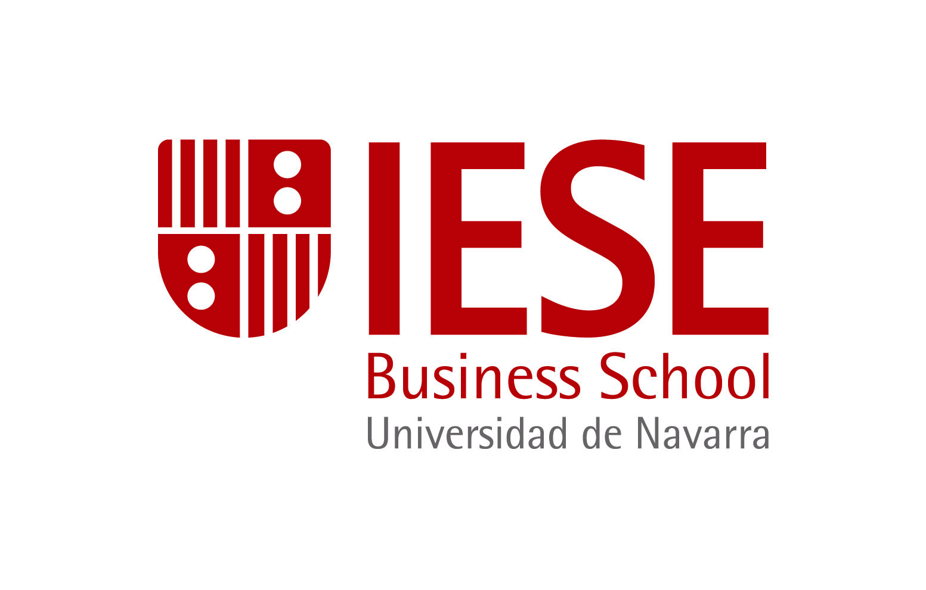

El catedrático de Harvard Michael Jensen reivindica la integridad como factor de producción en el Economics for Management Lecture Series IESE-Fundación BBVA Prize

- Según el modelo de Jensen, la integridad funciona como una ley: cuando las organizaciones cumplen su palabra aumenta su funcionalidad y su rendimiento
- El propósito de este premio es reconocer y apoyar la labor investigadora de un experto internacional Economía, cuya contribución al ámbito empresarial haya sido especialmente relevante

18 de mayo de 2011.- El economista americano Michael C. Jensen recibió ayer el Economics for Management Lecture Series IESE-Fundación BBVA Prize en un acto celebrado en la sede de IESE Business School en Madrid. El propósito de este premio es reconocer y apoyar la labor investigadora de un experto internacional y de reconocido prestigio en el área de Economía, cuya contribución al ámbito empresarial haya sido especialmente relevante. Con este motivo, el galardonado ha impartido una conferencia en España que posteriormente será publicada por Cambridge University Press dentro de una línea editorial creada al efecto: Economics for Management Lecture Series.
Michael C. Jensen, de 71 años, es Jesse Isidor Straus Professor of Business Administration en la Harvard Business School y presidente de Social Science Electronic Publishing, firma dedicada a la publicación electrónica de documentos de investigación en el área de las ciencias sociales mediante la creación de redes temáticas que incluyen desde salud y las finanzas hasta el derecho, la gestión y el gobierno corporativo.
Es autor de más de un centenar de estudios científicos y de numerosos artículos en prensa general sobre actualidad en economía, finanzas y empresas. En 1973 fue cofundador del Journal of Financial Economics, una de las tres revistas científicas más prestigiosas en Economía Financiera. Ha recibido numerosos premios, que han reconocido tanto su trayectoria investigadora como algunos de sus papers. Uno de ellos –“Theory of the Firm: Managerial Behavior, Agency Costs, and Ownership Structure”- es uno de los trabajos más citados en Economía en los últimos treinta años y ha obtenido el título de “Citation Classic” del Institute for Scientific Information.
Entre sus libros figuran Foundations of Organizational Strategy (Harvard University Press, 1998), y Theory of the Firm: Governance, Residual Claims, and Organizational Forms (Harvard University Press, 2000). Es editor de The Modern Theory of Corporate Finance (con Clifford W. Smith, Jr., McGraw-Hill, 1984) y Studies in the Theory of Capital Markets( Praeger Publishers, 1972). En la actualidad trabaja en un libro con Kevin Murphy y Eric Wruck titulado CEO Pay and What to Do About It: Restoring Integrity to Both Executive Compensation and Capital-Market Relations, que será publicado por Harvard Business School Press in 2012.
Jensen es doctor honoris causa por las universidades de Berna (Suiza), Católica de Lovaina (Bélgica), Rochester (Estados Unidos), Toronto (Canadá) y la Escuela de Altos Estudios Comerciales (HEC París, Francia). Miembro de la Academia Americana de las Artes y las Ciencias, en 1990 fue distinguido entre “Las 25 personas más fascinantes en el mundo de la empresa” por la revista Fortune.
Son muy destacadas sus contribuciones científicas a los modelos de fijación de precios de los activos de capital, las políticas de stock options y el gobierno corporativo. Sus áreas actuales de investigación incluyen “Un modelo positivo de integridad”, “Liderar y el ejercicio efectivo del liderazgo: una aproximación ontológica”, “Las leyes ontológicas de la naturaleza humana” y “Los tres fundamentos de una gran vida personal, un gran liderazgo y una gran empresa: integridad, autenticidad y compromiso con algo más grande que uno mismo”.

La integridad como modelo de gestión
Con motivo de la entrega del premio, Michael Jensen impartió la conferencia “Más allá de la teoría de la agencia: el oculto, y hasta ahora inaccesible, poder de la integridad”. En ella presentó un modelo que reconoce en la integridad un factor de producción tan importante para las empresas como la tecnología o el conocimiento y que, sin embargo, hasta ahora ha pasado inadvertido para economistas y directivos.
La integridad, para Jensen, no es un concepto ético o moral, sino un hecho: un objeto es íntegro cuando cuenta con todos sus componentes y están dispuestos de manera que cumplan el fin para el que fue diseñado. Y pone el ejemplo de la rueda: “En la medida en que nos quiten los radios de la rueda de la bicicleta, la rueda ya no será entera y completa, y eso afectará a su funcionalidad (capacidad de trabajo) y, en consecuencia, a su rendimiento”. Esto se aplica a objetos, al cuerpo humano o sistemas, como las empresas. Jensen postula que existe una ley ontológica de la integridad: “En la medida que la integridad disminuye, la oportunidad para el rendimiento (el conjunto de oportunidades) disminuye.”.
En el caso de las personas y de las empresas, la integridad “es una cuestión de palabra, nada más y nada menos. La integridad es cumplir la propia palabra y a tiempo; y, cuando no es posible mantenerla, informar a las partes afectadas y explicarles qué se va a hacer para afrontar el impacto que esto produce. Cuando procedemos así, cumplimos nuestra palabra a pesar de no haber podido mantenerla y así conservamos la integridad”.
Jensen puso el ejemplo de la crisis del analgésico Tylenol en septiembre de 1982, cuando, en Chicago, un desaprensivo se dedicó a acudir a puntos de venta, abrir los recipientes, impregnar el producto con cianuro y volverlos a dejar en la estantería. Cuando se tuvo noticia de este hecho a raíz de la muerte de siete personas, Johnson & Johnson retiró de inmediato todos los envases de Tylenol disponibles: no sólo en el área de Chicago, sino los 31 millones distribuidos por todo el país. “Simplemente cumpliendo su palabra cuando no pudo mantener su palabra [que el analgésico era seguro], Johnson & Johnson fue capaz de mantener su integridad y, por tanto, la confianza de sus clientes en el fármaco”, afirma Jensen. En efecto, sólo dos meses más tarde el producto había vuelto a la venta en un envase con un sistema de precinto reforzado que a partir de entonces se convirtió en estándar para la FDA y sólo un año más tarde había vuelto a ser el analgésico líder del mercado.
El comportamiento falto de integridad ha afectado gravemente a la credibilidad del sector financiero. “Si examinamos la crisis de las hipotecas sub-prime, cada uno de los elementos del sistema comenzó a comportarse de un modo que le dejó fuera-de-integridad: el sistema acabó premiando la constitución y venta de hipotecas y de títulos respaldados por hipotecas, pero no de hipotecas y títulos respaldados que iban a ser pagados. Es obvio que un sistema así carecía de integridad y estamos pagando un precio muy alto”, apunta Jensen.
Para el catedrático emérito de Harvard existen varias circunstancias que tienden un velo de invisibilidad sobre la integridad en el mundo empresarial. Una es confundirla con una virtud: “Para la mayoría de las personas y organizaciones, la integridad existe como una virtud y no como una condición necesaria para el rendimiento. Cuando se mantiene como una virtud y no como un factor de la producción, la integridad es fácilmente sacrificada”, lo que a su vez lleva a buscar “falsas causas y razonamientos infundados” en fracasos que tienen su origen en la falta de integridad. Otra es que la integridad comienza por la palabra dada a uno mismo, la autodisciplina, y fácilmente se adquiere el reflejo de atribuir los estados de fuera-de-integridad a circunstancias externas, en un proceso de autoengaño. Y otro más es “el miedo a reconocer que no se mantendrá la palabra; y, sin embargo, reconocerlo y hacer por cumplirla y suele aumentar la credibilidad de la empresa y la satisfacción del cliente, como han puesto de relieve varios estudios”.



Si desea más información, puede ponerse en contacto con el
Departamento de Comunicación de la Fundación BBVA (91 374 52 10 ó comunicacion@fbbva.es) o consultar en la web www.fbbva.es

